Nhiệm vụ 2.1 Xử lý sự cố kết nốt wifi

1. Tắt chế độ tiết kiệm điện của card WiFi (rất hiệu quả trên máy bàn)
- Nhấn Windows + X → chọn Device Manager.
- Mở rộng Network adapters.
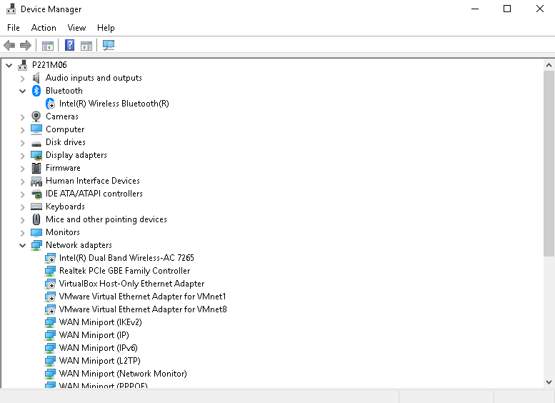
- Chuột phải vào card WiFi (thường là Realtek, Intel, Qualcomm…) → Properties.
- Chọn tab Power Management.
- Bỏ tích ô “Allow the computer to turn off this device to save power”.
- Bấm OK → khởi động lại máy.
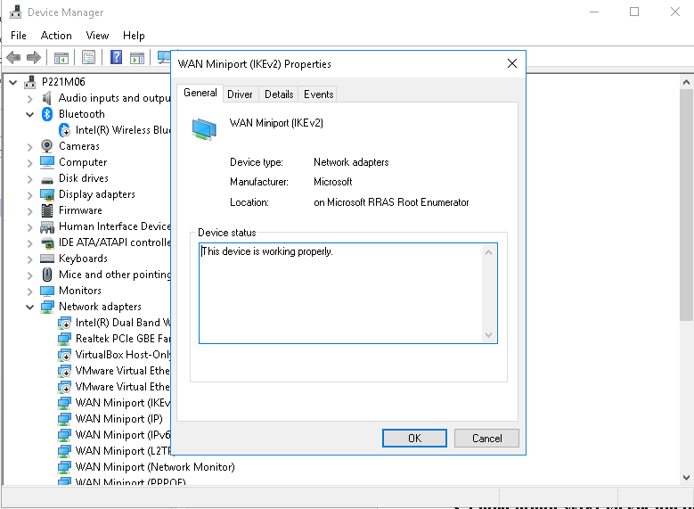

2. Chạy công cụ khắc phục sự cố tự động
- Nhấn Windows + I mở Settings.
- Vào Update&Security → Troubleshoot → Additional troubleshooters.
- Chọn Internet Connections hoặc Network Adapter → Run the troubleshooter.
- Làm theo hướng dẫn trên màn hình.
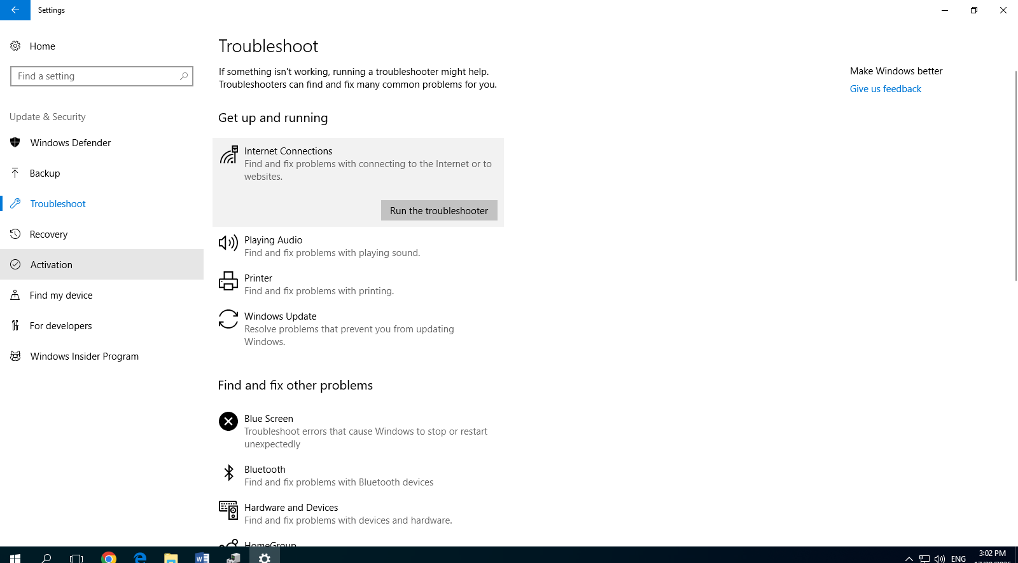

3. Quên mạng WiFi và kết nối lại
- Vào Settings → Network&Internet → Wi-Fi.
- Chọn Manage known networks.
- Click vào mạng đang lỗi → Forget.
- Click biểu tượng WiFi góc phải dưới → chọn lại mạng đó và nhập mật khẩu.
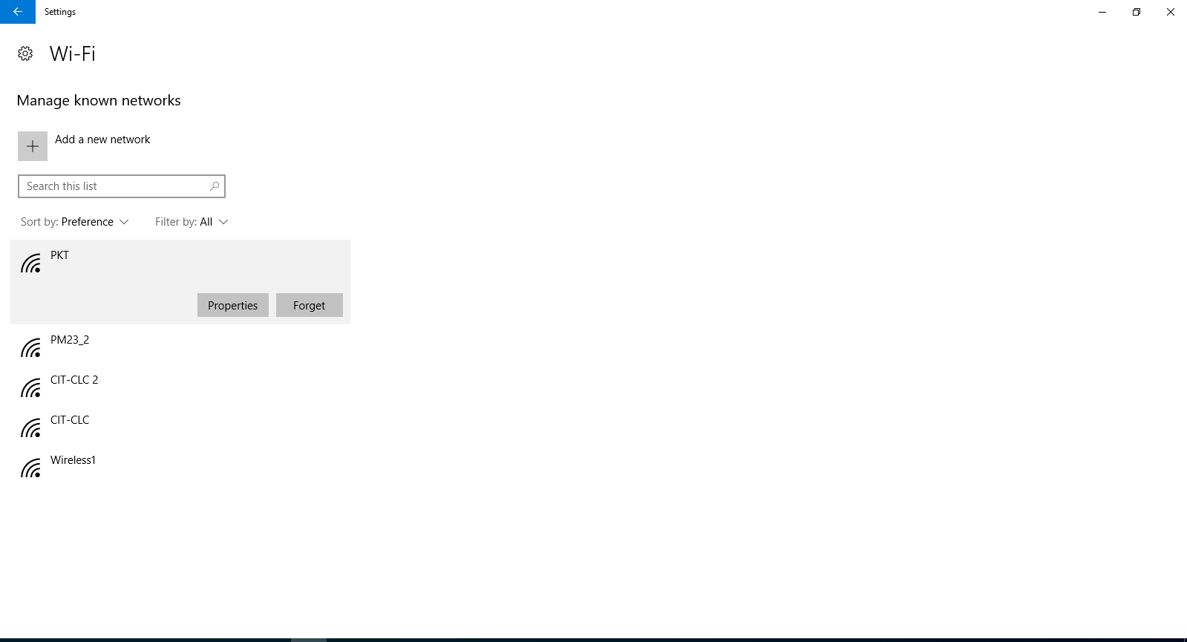

4. Reset mạng bằng Command Prompt (nên làm)
- Tìm Command Prompt → chuột phải → Run as administrator.
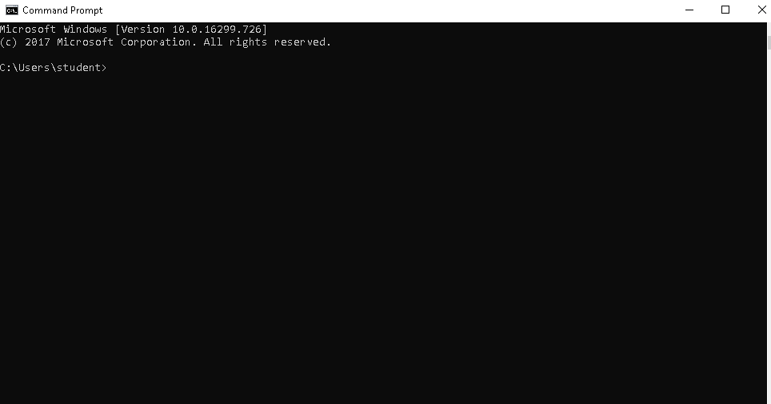
- Copy từng lệnh dưới đây, dán vào rồi nhấn Enter:
cmd
netsh winsock reset
netsh int ip reset
ipconfig /release
ipconfig /renew
ipconfig /flushd
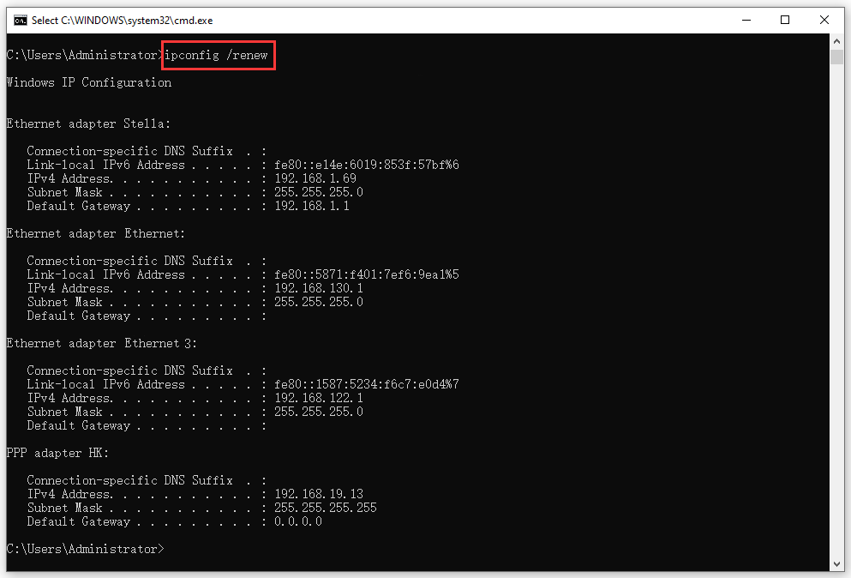
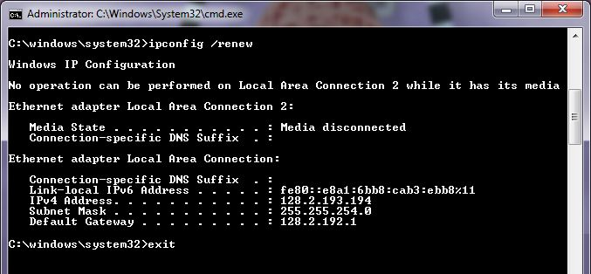

Nhiệm vụ 2.2: Xử lý lỗi phần mềm cơ bản

Mô tả: Sử dụng AI để khắc phục lỗi “Notepad++ không mở được file Python lớn”

1. Mô Tả Lỗi
Lỗi: Notepad++ (phiên bản 8.6.2, 64-bit trên Windows 10) không thể mở hoặc mở rất chậm, bị treo, hoặc hiển thị lỗi bộ nhớ khi cố gắng mở một file mã nguồn Python (.py) có kích thước lớn (hơn 1MB).
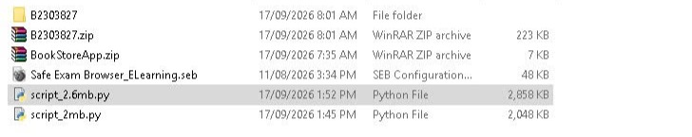
2. Quá Trình Thực Hiện và Giải Pháp AI Đề Xuất
2.1. Nhập Prompt AI
Đã nhập prompt vào Google Bard (nay là Gemini): "Cách khắc phục lỗi Notepad++ không mở được file Python lớn trên Windows."

2.2. Giải Pháp AI Đề Xuất
AI đã đề xuất giải pháp: Chuyển sang trình soạn thảo code chuyên dụng: Sử dụng các trình soạn thảo được thiết kế để xử lý tốt các dự án và tệp lớn, chẳng hạn như VS Code (Visual Studio Code). Mở VS Code nhấn ctrl o, sau đó chọn tệp cần mở.
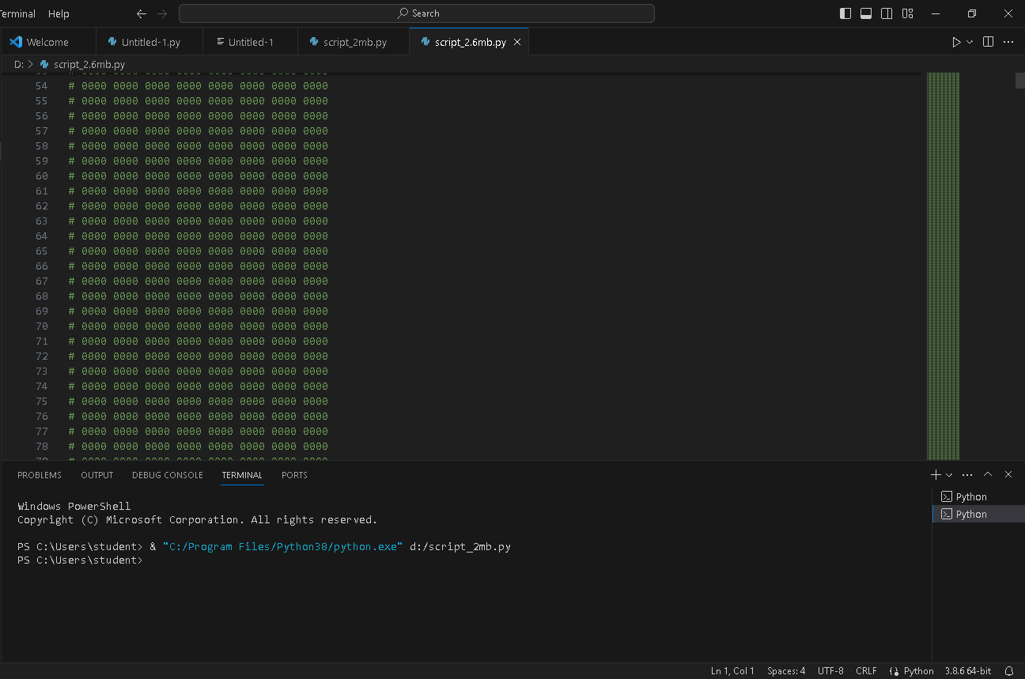

Kết quả: Thành công (File được mở ngay lập tức, cuộn và chỉnh sửa mượt mà)

